2010年10月高等教育自学考试福建省统一命题考试[最新年份咨询qq593777558]
网页设计试卷
（课程代码04693）
一、单项选择题(本大题共15小题，每小题2分，共30分)
在每小题列出的四个备选项中只有一个是符合题目要求的，请将其代码填写在题后的括号内。错选、多选或未选均不得分。
1．网页基于的语言是
A.TXT
B.C++
C.HTML
D.Java
2．网页中预格式化文本的标记是[最新年份咨询qq593777558]
A.<br>
B.<hr>
C.<a>
D.<pre>
3．不属于网页中列表格式的是
A.无序列表
B.有序列表
C.定义型列表
D.数据列表
4．以下关于CSS的描述，不正确的是
A.被广泛地应用到格式化文本、表格、图片等网页元素中
B.大大提高了格式化网页的效率
C.通过修改CSS，就可改变一个或多个网页的样式
D.只能在Dreamweaver中使用，FrontPage不能使用
5．下图显示的是FrontPage的
HYPERLINK "http://zk.ikaoti.cn/zikao.htm" 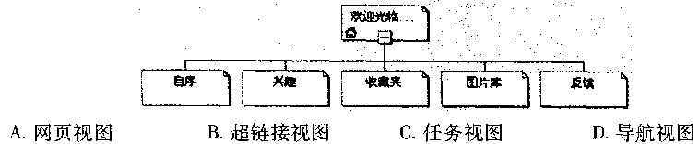
6．在FrontPage中关于表格的修改说法不正确的是
A.当选中某一行或列，按下键盘上的[delete]键，这一行或列就被删除了
B.可将任何一个单元格拆分为多个单元格
C.可在一个单元格中插入一个新表格
D.可将任意多个单元格合并得到一个较大的单元格
7．在Dreamweaver中，下面关于网站管理的说法不正确的是
A.在管理站点对话框中，可以删除、复制站点
B.对网站中的文件要分门别类，比如要建立一个图像文件夹管理图像
C.首先为网站单独建立一个文件夹
D.在新建网站的对话框中，没有设置图像的保存路径的选项
8．在Dreamweaver中，设置超链接的属性时，目标框架设置为_self时，表示
A.会在当前浏览器的最外层打开链接
B.在当前框架打开链接
C.会在当前框架的父框架中打开链接
D.会新开一个浏览窗口来打开链接
9．使用Dreamweaver的插入图像操作，不能插入的格式是
A.SWF格式
B.JPEG格式
C.PNG格式
D.GIF格式
10．关于在Dreamweaver中加入书签来实现跳转的说法，不正确的是
A.可以实现同一页面中不同位置的跳转
B.只能跳转到其它页面的页首
C.在页面编辑时，需要使用插入菜单中的“命名锚”
D.Link地址应为被链接页面的地址，紧跟一个#符号，再紧跟设置的锚的名字
11．Flash中，通过插入菜单→新建符号可直接创建的符号种类数是
A.2
B.3
C.4
D.5
12．不属于Flash中填充类型的是
A.纯色
B.线性渐变
C.径向渐变
D.菱形渐变
13．在Flash中，不能分配动作实现交互式动画的是
A.帧
B.影片剪辑
C.图形符号
D.按钮
14．不能作为Flash蒙板层对象的是
A.线条
B.填充区域
C.影片剪辑
D.文字
15．在Flash中，关于文本输入说法正确的是
A.可以是横排文本输入也可以是竖排文本输入
B.只能是横排文本输入
C.只能足竖排文本输入
D.可以进行斜排文本输入
二、填空题(本大题共10小题，每小题3分，共30分)
请在每小题的空格中填上正确答案。错填、不填均不得分。
16．在HTML中生成一条水平线的标记是 。
17．在网页中，色彩常用16进制的值表示，则红色的代码是 。
18．HTML代码<inputtype=“checkbox”name=“Cl”>表示的表单元素是 。
19．网页中最常用的图片格式是JPG和 。
20．网页中超级链接的地址分为绝对地址与 。
21．网页中，图片的热点工具可以绘制矩形热点区域、圆形热点区域和 。
22．在Dreamweaver中，应用模版的网页中能修改内容的区域是 。
23．Flash中可直接创建三种符号，它们分别为图形符号，影片剪辑和 。
24．在Flash的面板中，用 面板存放管理符号、图像、声音等对象。
25．Flash中，按钮共有4帧，分别为Up，Over，Down和 。
三、简答题(本大题共3小题，每小题6分，共18分)
26．简述框架结构的概念及其文件组成。
27．简述Flash中引导层的作用和创建引导层的方法。
28．下图为FrontPage工具栏上的常用按钮，将它们下面的数字编号写在表格中相应的名称
下。
HYPERLINK "http://zk.ikaoti.cn/zikao.htm" 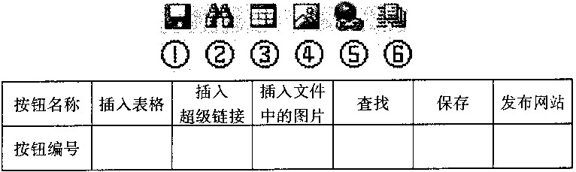
四、论述题(本大题共2小题，第29小题12分，第30小题10分，共22分)
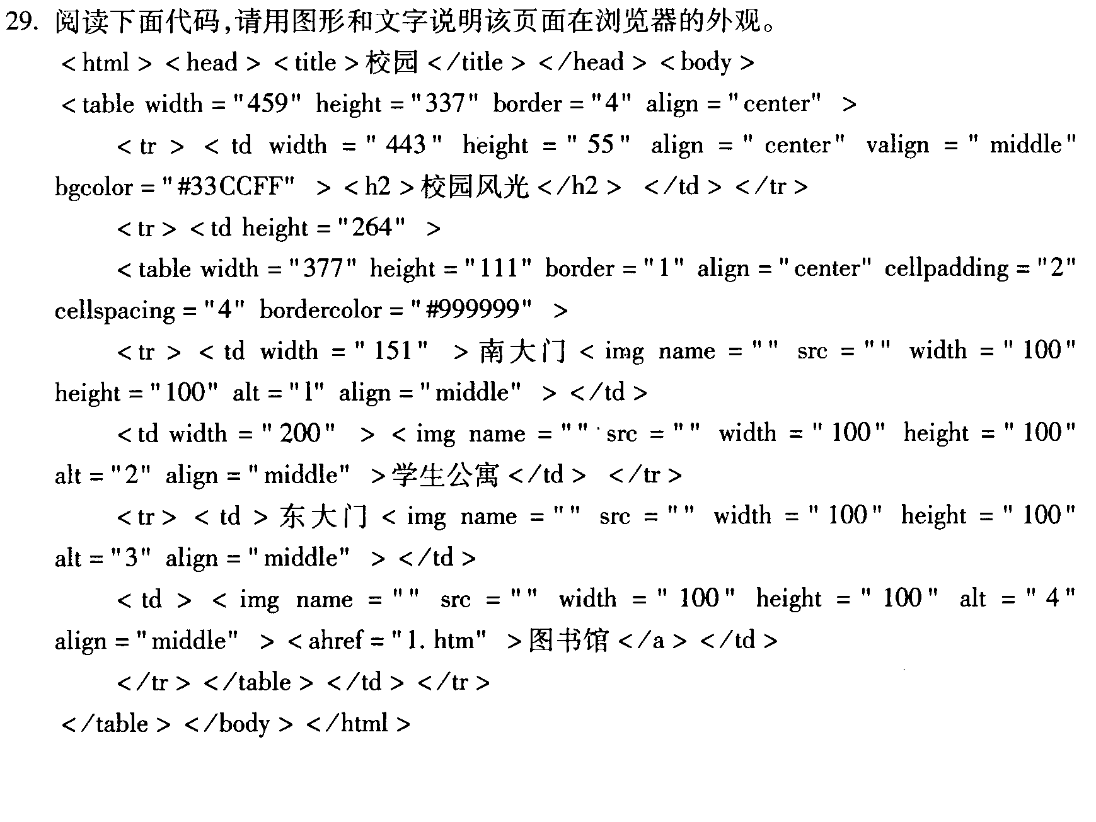
30．用Flash制作红色文字“新年快乐”从小变大同时由朦胧变清晰的动画，写出主要步骤。

